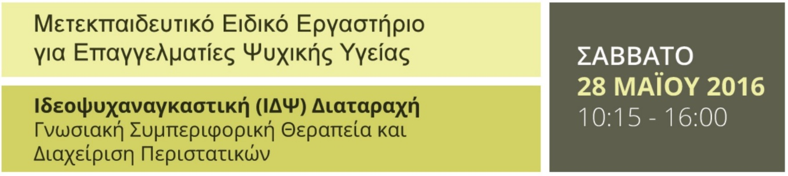

ΑΙΤΗΣΗ ΣΥΜΜΕΤΟΧΗΣ

Παρακαλούμε συμπληρώστε τα παρακάτω στοιχειά με κεφαλαία γράμματα.

Στοιχεία Συμμετέχοντος

ΟΝΟΜΑ: | ΕΠΩΝΥΜΟ:
ΕΠΑΓΓΕΛΜΑ:  ΑΔΕΙΑ ΑΣΚΗΣΗΣ ΑΠΟ ETOΣ: | ΕΤΗ ΠΡΟΥΠΗΡΕΣΙΑΣ:
ΙΔΙΩΤΗΣ ⃣  ΕΤΑΙΡΕΙΑ /ΦΟΡΕΑΣ ⃣  Όνομα ΕΤΑΙΡΕΙΑΣ ΦΟΡΕΑ:  ___________________________________ | ΕΚΠΑΙΔΕΥΣΗ ΣΤΗ ΓΝΩΣΙΑΚΗ ΣΥΜΠΕΡΙΦΟΡΙΚΗ ΘΕΡΑΠΕΙΑ: (Παρακαλούμε δώστε τίτλο εκπαίδευσης (δηλ. σεμινάριο, διάλεξη, MSc κτλ.) & φορέα εκπαίδευσης)
ΤΗΛΕΦΩΝΟ ΕΠΙΚΟΙΝΩΝΙΑΣ: | e-mail:

Στοιχεία για την έκδοση και αποστολή απόδειξης ή τιμολογίου
& Βεβαίωσης Παρακολούθησης

ΟΝΟΜΑ: |  |  | ΕΠΩΝΥΜΟ:
ΟΝΟΜΑ ΦΟΡΕΑ// ΕΤΑΙΡΕΙΑΣ:
ΔΙΕΥΘΥΝΣΗ: |  |  | Τ.Κ:
ΑΦΜ: |  |  | ΔΟΥ
ΤΗΛ: | FAX: |  |  | EMAIL:
Παρακάτω επιλέξτε ποιο από τα δύο παραστατικά θέλετε να εκδοθεί και να σας σταλεί ταχυδρομικά:
ΕΚΔΟΣΗ ΑΠΟΔΕΙΞΗΣ: |  | ΕΚΔΟΣΗ ΤΙΜΟΛΟΓΙΟΥ:

Δηλώστε τον τρόπο πληρωμής του σεμιναρίου

Κατάθεση του ποσού σε ΤΡΑΠΕΖΑ ΠΕΙΡΑΙΩΣ IBAN: GR33 0172 7570 0057 5700 1504 314

Εγγραφή : 70€

Παρακαλείστε όπως κρατάτε το αποδεικτικό της κατάθεσης στην έναρξη του σεμιναρίου όπου θα επιβεβαιώνονται οι εγγραφές.

Άνεργοι επαγγελματίες Ψυχικής Υγείας θα έχουν έκπτωση 15%

Οι θέσεις είναι περιορισμένες. Θα τηρηθεί σειρά προτεραιότητας.
Οι συμμετέχοντες θα λάβουν πιστοποιητικό παρακολούθησης

*Σας παρακαλούμε να συμπληρώσετε τουλάχιστον μια από τις παρακάτω ενότητες
(Αν χρειαστεί συνεχίστε σε άλλη σελίδα)

- Ερώτηση σχετικά με την κλινική δουλειά που πραγματοποιείτε σε περιστατικό με διάγνωση ΙΔΨ διαταραχή. (δώστε πληροφορίες για το περιστατικό κυρίως σχετικές με την ερώτηση σας).

- Ερώτηση σχετικά με τη θεωρία, τις τεχνικές- στρατηγικές κτλ. της γνωσιακής θεραπευτικής προσέγγισης για την ΙΔΨ.

- Θέμα σχετικά με την γνωσιακή κατανόηση και θεραπεία της ΙΔΨ διαταραχής που θα θέλατε να αναπτυχθούν στο εργαστήριο

*Οι ερωτήσεις σας θα συμβάλουν στην επίτευξη των στόχων του εργαστηρίου & απαιτούνται για τη συμμετοχή σας στο σεμινάριο

Υπογραφή αιτούντος:_________________________ Ημερομηνία_____________________

Παρακαλούμε να στείλετε την Αίτηση Εγγραφής συμπληρωμένη με e-mail: cbt@med.uoc.gr

Πληροφορίες στο 2810-394617 και στο http://cbt.med.uoc.gr

